ФЕДЕРАЛЬНОЕ АГЕНТСТВО ЖЕЛЕЗНОДОРОЖНОГО ТРАНСПОРТА
Федеральное государственное бюджетное образовательное учреждение высшего образования
«Петербургский государственный университет путей сообщения
Императора Александра I»
(ФГБОУ ВО ПГУПС)

Кафедра «Информатика и информационная безопасность»

РАБОЧАЯ ПРОГРАММА
дисциплины
«ИНФОРМАЦИОННО-ПСИХОЛОГИЧЕСКАЯ БЕЗОПАСНОСТЬ» (Б1.В.ДВ.2.2)
для специальности
10.05.03 «Информационная безопасность автоматизированных систем»
по специализации
«Информационная безопасность автоматизированных систем на транспорте»

Форма обучения – очная

Санкт-Петербург
2017
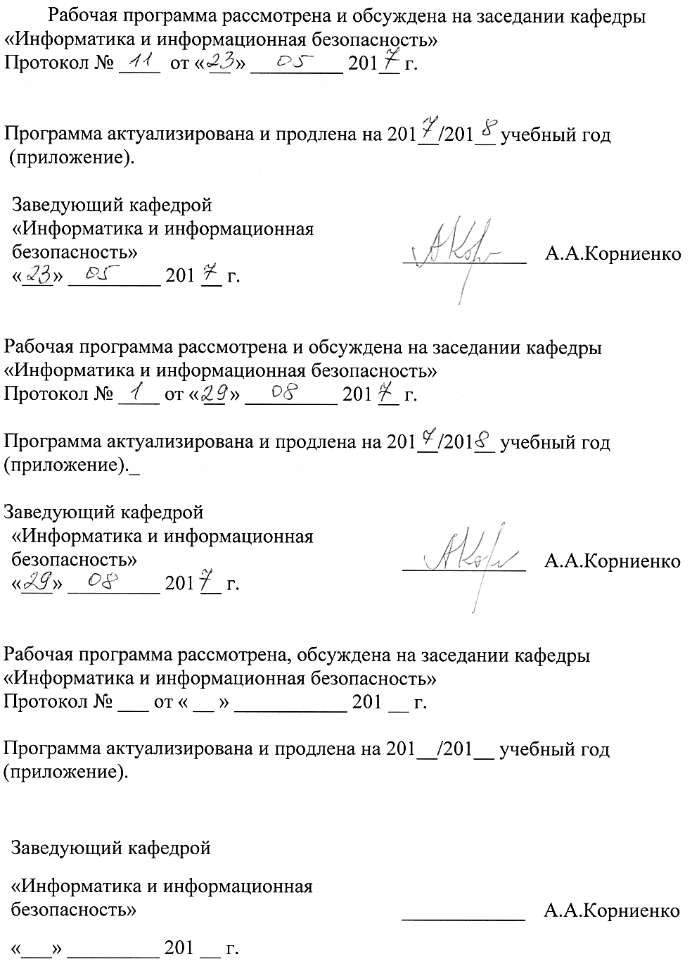

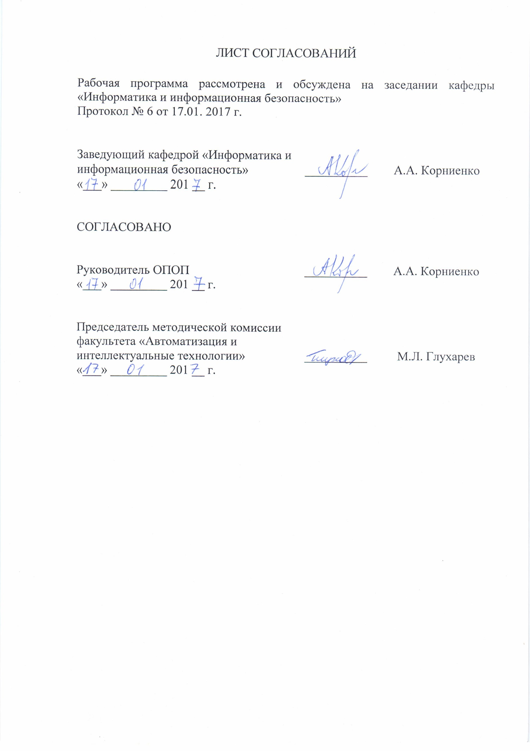

1. Цели и задачи дисциплины

Рабочая программа составлена в соответствии с ФГОС ВО, утвержденным от 01.12.2016, приказ № 1509 по специальности 10.05.03 «Информационная безопасность автоматизированных систем» по специализации «Информационная безопасность автоматизированных систем на транспорте» по дисциплине «Информационно-психологическая безопасность» (Б1.В.ДВ.2.2).
Целью изучения дисциплины является расширение и углубление профессиональной подготовки в составе других базовых дисциплин профессионального цикла в соответствии с требованиями, установленными федеральным государственным образовательным стандартом для формирования у выпускника профессиональных компетенций, способствующих решению профессиональных задач в соответствии с видами профессиональной деятельности: научно-исследовательская, проектная, контрольно-аналитическая, организационно-управленческая, эксплуатационная и специализацией «Информационная безопасность автоматизированных систем на транспорте».
Для достижения поставленной цели определены следующие задачи изучения дисциплины:
- подготовка студента по разработанной в университете основной образовательной программе к успешной аттестации планируемых конечных результатов освоения дисциплины;
- подготовка студента к изучению дисциплин, определённых учебным планом в соответствии с указанными компетенциями;
- развитие социально-воспитательного компонента учебного процесса.
При изучении дисциплины решаются следующие конкретные задачи:
- формирование понимания социальной значимости своей будущей профессии;
- формирование способности к активной состязательной деятельности в условиях информационного противоборства;
- формирование способности к выполнению профессиональной деятельности в области обеспечения информационной безопасности и защиты интересов личности, общества и государства.

2. Перечень планируемых результатов обучения по дисциплине, соотнесенных с планируемыми результатами освоения основной профессиональной образовательной программы

Планируемыми результатами обучения по дисциплине являются: приобретение знаний, умений, навыков и/или опыта деятельности.
В результате освоения дисциплины обучающийся должен:
ЗНАТЬ:
- сущность и понятие информации, информационной
безопасности и характеристику ее составляющих;
- место и роль информационной безопасности в системе национальной безопасности Российской Федерации, основы государственной информационной политики, стратегию развития информационного общества в России;
УМЕТЬ:
- применять нормативные правовые акты и нормативные методические документы в области обеспечения информационной безопасности;
- осуществлять поиск и обработку информации из различных источников информации;
ВЛАДЕТЬ:
- общей технологией работы в стандартных пакетах численных вычислений;
- профессиональной терминологией в области информационной безопасности;
- методами работы в службе защиты информации на предприятии.
Изучение дисциплины направлено на формирование следующих общекультурных компетенций (ОК):
- способность понимать социальную значимость своей будущей профессии, обладать высокой мотивацией к выполнению профессиональной деятельности в области обеспечения информационной безопасности и защиты интересов личности, общества и государства, соблюдать нормы профессиональной этики (ОК-5);
Изучение дисциплины направлено на формирование следующих общепрофессиональных компетенций (ОПК):
- способность применять нормативные правовые акты в профессиональной деятельности (ОПК-6).
Изучение дисциплины направлено на формирование следующих профессиональных компетенций (ПК):
- способность организовывать работу малых коллективов исполнителей, вырабатывать и реализовывать управленческие решения в сфере профессиональной деятельности (ПК-18).
Область профессиональной деятельности обучающихся, освоивших данную дисциплину, приведена в п. 2.1 ОПОП.
Объекты профессиональной деятельности обучающихся, освоивших данную дисциплину, приведены в п. 2.2 ОПОП.

3. Место дисциплины в структуре основной профессиональной образовательной программы

Дисциплина «Информационно-психологическая безопасность» (Б1.В.ДВ.2.2) относится вариативной части и является дисциплиной по выбору обучающегося.

4. Объем дисциплины и виды учебной работы

Вид учебной работы | Всего часов | Семестр
 |  | 5
Контактная работа (по видам учебных занятий)  В том числе:  - лекции (Л)  - практические занятия (ПЗ)  - лабораторные работы (ЛР) | 36  18  18 | 36  18  18
Самостоятельная работа (СРС) (всего) | 36 | 36
Контроль
Форма контроля знаний | З | З
Общая трудоемкость: час / з.е. | 72/2 | 72/2

5. Содержание и структура дисциплины

5.1 Содержание дисциплины

№ п/п | Наименование раздела дисциплины | Содержание раздела
1 | Основные понятия информационной безопасности | Основные понятия и определения. Объекты информационной безопасности. Общая характеристика содержания правового и организационного обеспечения информационной безопасности РФ. Общая характеристика мер и систем обеспечения информационной безопасности
2 | Информационная безопасность современного общества | Информационное противостояние в современном мире.  Государственная политика РФ в области информационной безопасности.  Регулирование правовых вопросов в информационной сфере России.  Интеллектуальная собственность и информационная безопасность.
3 | Психологические аспекты информационной безопасности | Проблемы безопасности личности и общества в информационной сфере. Угрозы информационно-психологической безопасности личности и их основные источники. Психологическая защита от информационных угроз.  Информационно-психологическая безопасность личности, общества и государства в условиях информационно-психологической войны.  Внешнее управление информационно-психологическими процессами  Информационно-психологическая экспансия. Информационно-психологическая агрессия. Информационно-психологическая война как средство достижения политических целей. Информационно-психологические операции как организационная форма реализации концепции информационно-психологической войны. Информационное сдерживание.  Информационно-психологическое оружие. MASS-MEDIA оружие. Другие виды информационно-психологического оружия.
5.2 Разделы дисциплины и виды занятий
№ п/п | Наименование раздела дисциплины | Л | ПЗ | ЛР | СРС
1 | Основные понятия информационной безопасности | 4 |  | 4 | 10
2 | Информационная безопасность современного общества | 6 |  | 4 | 12
3 | Психологические аспекты информационной безопасности | 8 |  | 10 | 14
Итого |  | 18 |  | 18 | 36

6. Перечень учебно-методического обеспечения для самостоятельной работы обучающихся по дисциплине
№  п/п | Наименование раздела дисциплины | Перечень учебно-методического обеспечения
1 | Основные понятия информационной безопасности | Информационная безопасность и защита информации на железнодорожном транспорте. Ч. 1 : Методология и система обеспечения информационной безопасности на железнодорожном транспорте. – М.: УМЦ ЖДТ, 2014. - 440с.
2 | Информационная безопасность современного общества | Диасамидзе С. В. Гуманитарные основы информационной безопасности: учебное пособие. – СПб: ПГУПС, 2017. – 48 с.
3 | Психологические аспекты информационной безопасности | 1. Диасамидзе С. В. Гуманитарные основы информационной безопасности: учебное пособие. – СПб: ПГУПС, 2017. – 48 с.  2. Манойло, А.В. Государственная информационная политика в условиях информационно-психологической войны. — М. : Горячая линия-Телеком, 2012. — 340 с.  3. Новиков, В.К. Информационное оружие – оружие современных и будущих войн.- М. : Горячая линия-Телеком, 2013. - 262 с.
7. Фонд оценочных средств для проведения текущего контроля успеваемости и промежуточной аттестации обучающихся по дисциплине
Фонд оценочных средств по дисциплине является неотъемлемой частью рабочей программы и представлен отдельным документом, рассмотренным на заседании кафедры и утвержденным заведующим кафедрой.
8. Перечень основной и дополнительной учебной литературы, нормативно-правовой документации и других изданий, необходимых для освоения дисциплины
8.1 Перечень основной учебной литературы, необходимой для освоения дисциплины
- Информационная безопасность и защита информации на железнодорожном транспорте: в 2 ч.: / под ред. А. А. Корниенко. – М.: Учебно-методический центр по образованию на железнодорожном транспорте, 2014. - Ч. 1 : Методология и система обеспечения информационной безопасности на железнодорожном транспорте / С. Е. Ададуров [и др.]. - 440 с.
- Диасамидзе С. В. Гуманитарные основы информационной безопасности: учебное пособие. – СПб: ПГУПС, 2017. – 48 с.
3. Манойло, А.В. Государственная информационная политика в условиях информационно-психологической войны. [Электронный ресурс] / А.В. Манойло, А.И. Петренко, Д.Б. Фролов. — Электрон. дан. — М. : Горячая линия-Телеком, 2012. — 340 с. — Режим доступа: http://e.lanbook.com/book/5175
4. Новиков, В.К. Информационное оружие – оружие современных и будущих войн. [Электронный ресурс] — Электрон. дан. — М. : Горячая линия-Телеком, 2013. — 262 с. — Режим доступа: http://e.lanbook.com/book/11840
8.2 Перечень дополнительной учебной литературы, необходимой для освоения дисциплины
1. Вирен, Г. Современные медиа: Приемы информационных войн: Учеб. пособие для студентов вузов. [Электронный ресурс] — Электрон. дан. — М. : Аспект Пресс, 2013. — 126 с. — Режим доступа: http://e.lanbook.com/book/68804
2. Малюк, А.А. Этика в сфере информационных технологий. [Электронный ресурс] / А.А. Малюк, О.Ю. Полянская, И.Ю. Алексеева. — Электрон. дан. — М. : Горячая линия-Телеком, 2011. — 288 с. — Режим доступа: http://e.lanbook.com/book/5172
8.3 Перечень нормативно-правовой документации, необходимой для освоения дисциплины
1. Доктрина информационной безопасности Российской Федерации (утв. Указом Президента РФ от 05.12.2016 № 646);
2. Федеральный закон "Об информации, информационных технологиях и о защите информации" от 27.07.2006 № 149-ФЗ;

8.4 Другие издания, необходимые для освоения дисциплины
При освоении данной дисциплины другие издания не используются.

9. Перечень ресурсов информационно-телекоммуникационной сети «Интернет», необходимых для освоения дисциплины

1. Личный кабинет обучающегося и электронная информационно-образовательная среда [Электронный ресурс]. – Режим доступа: http://sdo.pgups.ru/ (для доступа к полнотекстовым документам требуется авторизация).
2. Научно-техническая библиотека университета [Электронный ресурс]. – Режим доступа: http://library.pgups.ru/ (свободный доступ).
3. Гарант Информационно-правовой портал [Электронный ресурс]– Режим доступа: http://www.garant.ru.

10. Методические указания для обучающихся по освоению дисциплины

Порядок изучения дисциплины следующий:
- Освоение разделов дисциплины производится в порядке, приведенном в разделе 5 «Содержание и структура дисциплины». Обучающийся должен освоить все разделы дисциплины с помощью учебно-методического обеспечения, приведенного в разделах 6, 8 и 9 рабочей программы.
- Для формирования компетенций обучающийся должен представить выполненные типовые контрольные задания или иные материалы, необходимые для оценки знаний, умений, навыков и (или) опыта деятельности, предусмотренные текущим контролем (см. фонд оценочных средств по дисциплине).
- По итогам текущего контроля по дисциплине, обучающийся должен пройти промежуточную аттестацию (см. фонд оценочных средств по дисциплине).

11. Перечень информационных технологий, используемых при осуществлении образовательного процесса по дисциплине, включая перечень программного обеспечения и информационных справочных систем

Перечень информационных технологий, используемых при осуществлении образовательного процесса по дисциплине:
- технические средства (компьютерная техника и средства связи(персональные компьютеры, проектор, интерактивная доска,видеокамеры, акустическая система и т.д.);
- методы обучения с использованием информационных технологий(компьютерное тестирование, демонстрация мультимедийныхматериалов, компьютерный лабораторный практикум и т.д.);
- перечень Интернет-сервисов и электронных ресурсов (поисковыесистемы, электронная почта, профессиональные, тематические чаты ифорумы, системы аудио и видео конференций, онлайн-энциклопедии исправочники, электронные учебные и учебно-методические материалы).
Кафедра обеспечена необходимым комплектом лицензионного программного обеспечения:
- Microsoft Windows 7;
- Microsoft Word 2010;
- MicrosoftExcel 2010;
- MicrosoftPowerPoint 2010;
- перечень прикладного программного обеспечения (системы тестирования, профессиональные пакеты прикладных программ, программы-тренажеры, программы-симуляторы) перечень информационных справочных систем.

12. Описание материально-технической базы, необходимой для осуществления образовательного процесса по дисциплине

Материально-техническая база обеспечивает проведение всех видов учебных занятий, предусмотренных учебным планом по данной специальности и соответствует действующим санитарным и противопожарным нормам и правилам.
Она содержит:
- помещение для проведения лабораторных работ (ауд. 2-104), укомплектованное специальной учебно-лабораторной мебелью, лабораторным оборудованием, лабораторными стендами, специализированными измерительными средствами в соответствии с перечнем лабораторных работ (требования к помещениям в соответствии с ФГОС).
- помещение для проведения лекционных занятий (ауд. 2-113), укомплектованное специализированной учебной мебелью и техническими средствами обучения, служащими для представления учебной информации большой аудитории (настенным экраном с дистанционным управлением, подвижной маркерной доской, считывающим устройством для передачи информации в компьютер, мультимедийным проектором и другими информационно-демонстрационными средствами) (требования к помещениям в соответствии с ФГОС).
- помещение для проведения групповых и индивидуальных консультаций (ауд. 2-104) (требования к помещениям в соответствии с ФГОС).
- помещение для проведения текущего контроля и промежуточной аттестации (ауд. 2-104) (требования к помещениям в соответствии с ФГОС).
- помещения для самостоятельной работы (ауд. 2-104) (требования к помещениям в соответствии с ФГОС).

Разработчик программы, доцент | ____________ | С.В. Диасамидзе
12.01.2017 г.

